Лабораторная работа № 5. Управление системными службами

Отчёт

Сергеев Даниил Олегович

Содержание

# 1 Цель работы

Получить навыки управления системными службами операционной системы посредством systemd. [1]

# 2 Задание

* Выполните основные операции по запуску (останову), определению статуса, добавлению(удалению) в автозапуск и пр. службы Very Secure FTP.
* Продемонстрируйте навыки по разрешению конфликтов юнитов для служб firewalld и iptables.
* Продемонстрируйте навыки работы с изолированными целями.

# 3 Ход выполнения лабораторной работы

## 3.1 Управление сервисами

Откроем терминал под учётной записью root и проверим статус службы VerySecureFTP. Вывод показывает, что юнит vsftpd.service не найден, так как служба ещё не установлена. Поставим VerySecureFTP себе на устройство.

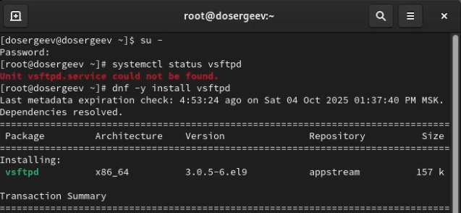

Рис. 1: Проверка статуса службы VSFTP до установки

Запустим службу и проверим её статус. В описании службы указано, что она активна: Active: active (running), но не загружена для автозапуска: Loaded: loaded (…; disabled; …).

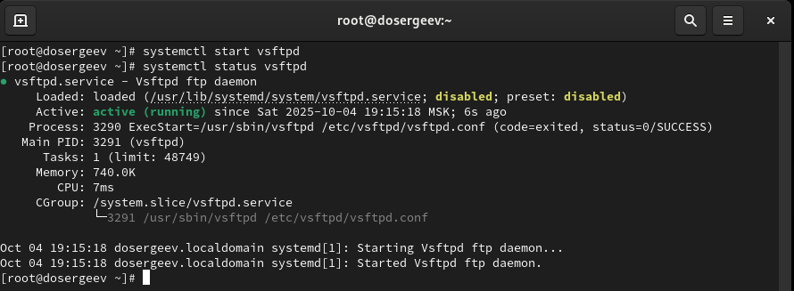

Рис. 2: Запустим и проверим службу ещё раз

Добавим службу VSFTP в автозапуск, для этого используем systemctl enable vsftp, затем проверим статус. В строке Loaded стутс disabled сменился на enabled. Теперь удалим службу из автозапуска, написав systemctl disable vsftpd. Ещё раз проверим статус - теперь в строке Loaded снова написано disabled.

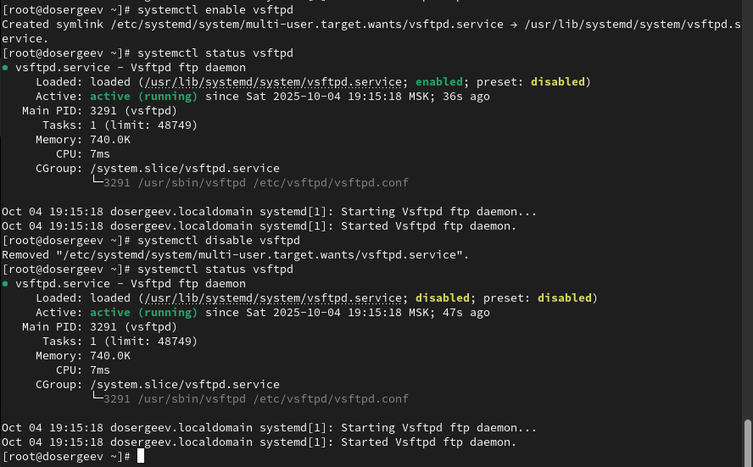

Рис. 3: Работа с автозапуском службы VSFTP

Выведем на экран символические ссылки, ответственные за запуск различных сервисов, для этого напишем команду ls /etc/systemd/system/multi-user.target.wants. Заметим, что ссылки на vsftpd.service нет. Дополнительно проверим это, использовав grep -i vsftp для вывода команды.

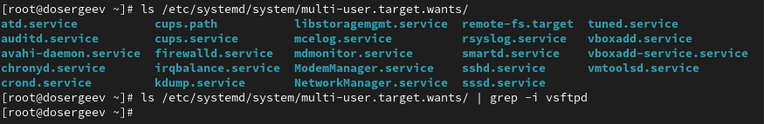

Рис. 4: Символические ссылки для различных юнитов

Снова добавим VSFTP в автозапуск и выведем символические ссылки, используя grep. Теперь в каталоге multi-user.target.wants находится символическая ссылка vsftpd.service.

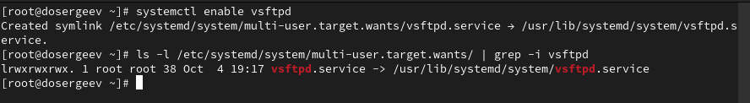

Рис. 5: Добавление символической ссылки для VSFTP

Снова проверим стаутс VSFTP и проверим ещё раз строку с автозапуском. Теперь в Loaded указан статус enabled.

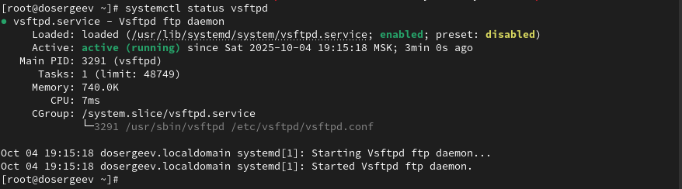

Рис. 6: Проверка статуса VSFTP

Выведем на экран зависимости юнита VSFTP и, наоборот, список юнитов, которые зависят он него.

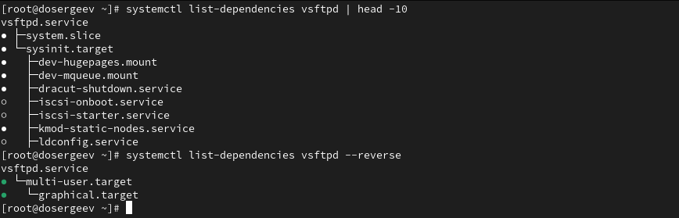

Рис. 7: Зависимости VSFTP

## 3.2 Конфликты юнитов

Установим пакеты iptables.

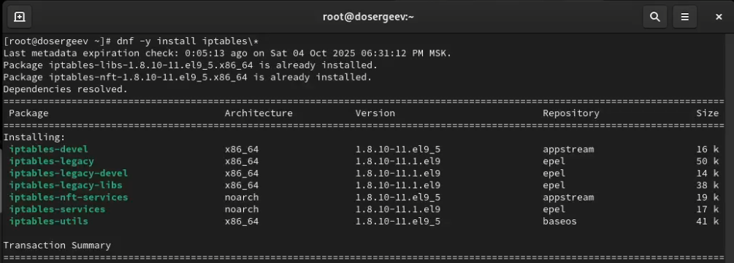

Рис. 8: Установка iptables

Проверим статусы firewalld и iptables. Один из них запущен (firewalld), а другой неактивен (iptables).

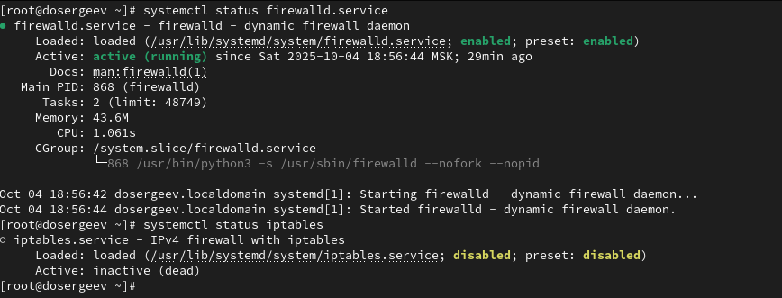

Рис. 9: Проверка статусов firewalld и iptables

Попробуем запустить эти службы по очереди, проверяя их статус. После запуска iptables, юнит firewalld стал неактивен, так как он несовместим.

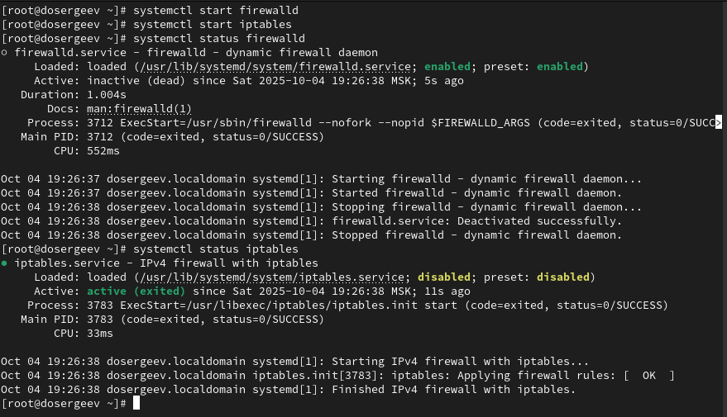

Рис. 10: Запуск двух служб одновременно

Проверим зависимости этих служб, открыв юниты командами cat /usr/lib/systemd/system/firewalld.service и cat /usr/lib/systemd/system/iptables.service. Служба iptables не имеет конфликтных сервисов, однако в firewalld указаны конфликты: iptables.service, ip6tables.service, ebtables.service, ipset.service.

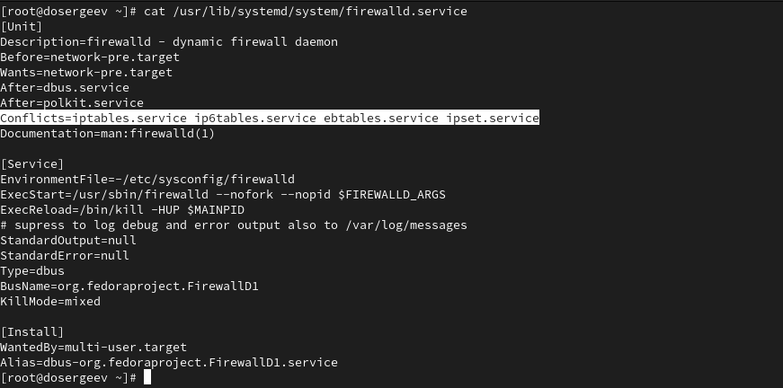

Рис. 11: Файл юнита firewalld

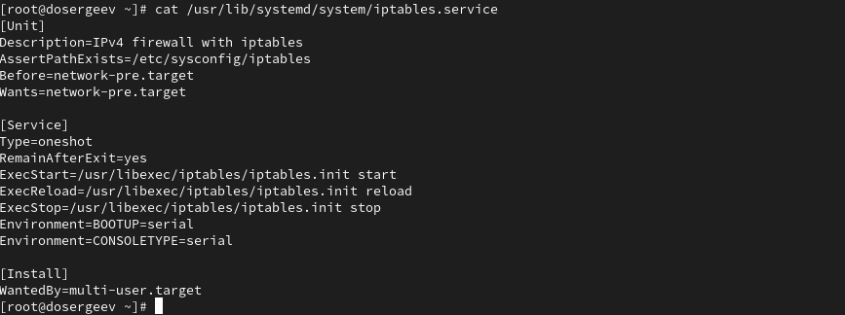

Рис. 12: Файл юнита iptables

Выгрузим службу iptables и загрузим firewalld. Заблокируем запуск iptables, наложив на него маску. Попробуем снова запустить и добавить в автозапуск службу iptables. Обе попытки выдадут ошибку, которая указывает что сервис находится под маской.

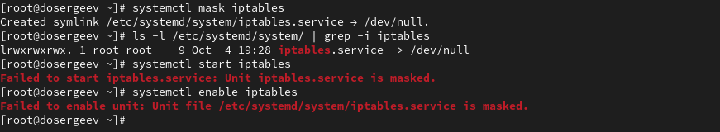

Рис. 13: Наложение маски на iptables

## 3.3 Изолируемые цели

Получим список всех активных загруженных целей, введя systemctl –type=target. Теперь выведем список всех целей с помощью systemctl –type=target –all.

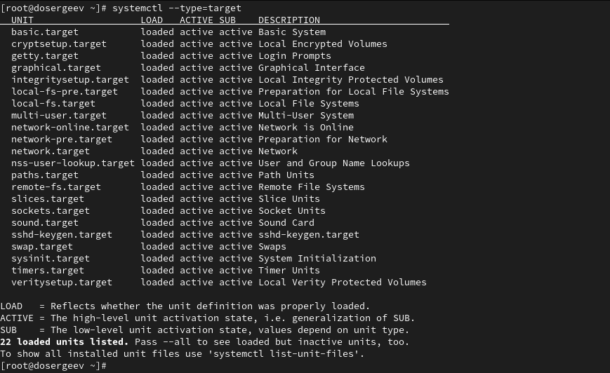

Рис. 14: Список активных загруженных целей

Перейдем в каталог systemd и проверим, какие цели можно изолировать, использовав команду grep Isolate *.target.

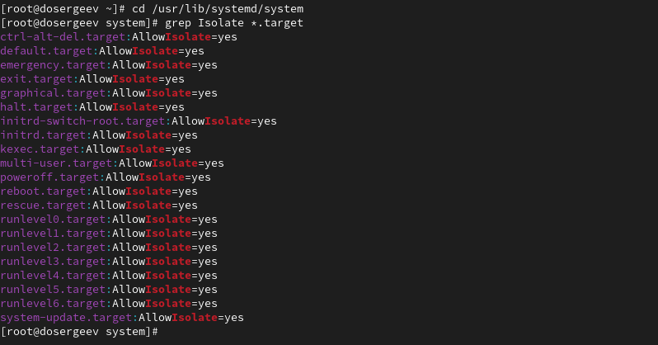

Рис. 15: Список изолируемых целей

Переключим операционную систему в режим восстановления: systemctl isolate rescue.target. Выполнение данной команды прекратит дургие службы кроме rescue и её зависимостей.

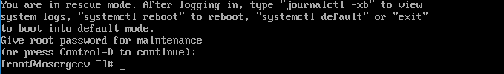

Рис. 16: Окно режима восстановления

Введем пароль root, чтобы войти в систему, и перезапустим ОС.

## 3.4 Цель по умолчанию

Войдем в терминал под учетной записью администратора. Выведем на экран цель по умолчанию: system get-default. Получим в выводе службу graphical.target. Установим для запуска по умолчанию текстовый режим, указав в опции команды systemctl set-default юнит multi-user.target.

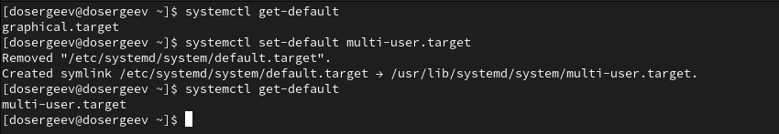

Рис. 17: Установка цели по умолчанию

Перезагрузим ОС. Система запустилась в текстовом режиме. Войдем в учетную запись root и вернем цель по умолчанию graphical.target. Снова перезапустим ОС.

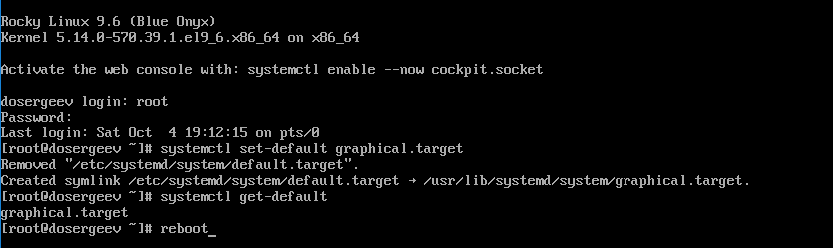

Рис. 18: Возврат graphical.target как цели по умолчанию

Система загрузилась в графическом режиме.

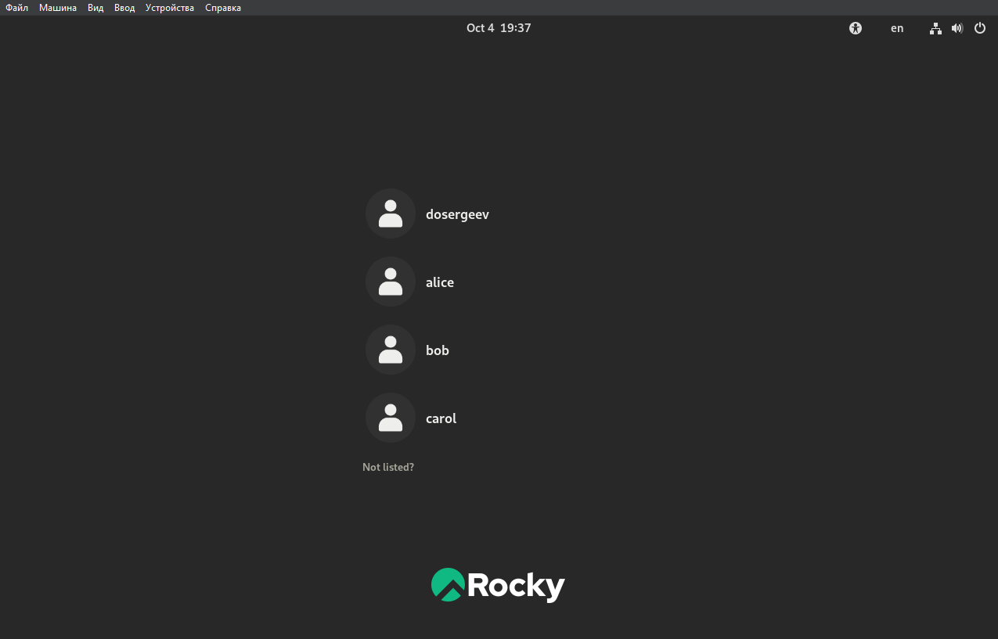

Рис. 19: Загрзка системы в графическом режиме

# 4 Ответы на контрольные вопросы

1. Что такое юнит(unit)? Приведите примеры.

* Юнит(unit) - это объекты конфигурации, используются для выполнения операций над системными службами systemd. Они бывают разных типов. Например, существует service (управляет запуском системных служб), timer(аналог cron для планирования задач), target(объединение нескольких сервисов) и прочие.
* Пример: graphical.target используется для запуска графического интерфейса, sshd.service задает параметры для демона(процесса) sshd, тем самым управляя им.

1. Какая команда позволяетвам убедиться,что цель больше не входит в список автоматического запуска при загрузке системы?

* systemctl is-enabled <цель> - узнать напрямую
* systemctl status <цель> | grep -i loaded - получить через статус цели

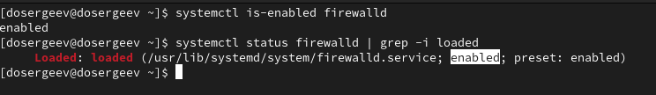

Рис. 20: Проверка автоматического запуска

1. Какую команду вы должны использовать для отображения всех сервисных юнитов, которые в настоящее время загружены?

* systemctl list-units –type=service - все юниты типа service

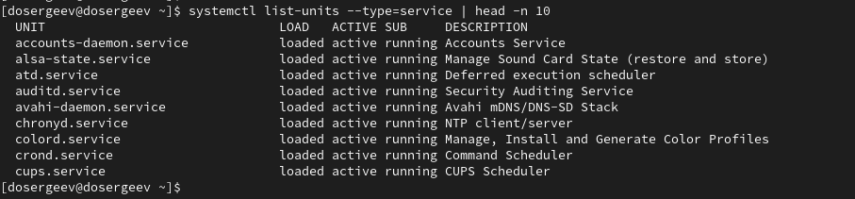

Рис. 21: Вывод всех загруженных сервисных юнитов (первые 9)

1. Как создать потребность (wants) в сервисе?

* systemctl add-wants <цель>.target <сервис>.service - автоматическое добавление через systemctl
* ln -s /usr/lib/systemd/system/<зависимый сервис>.service /etc/systemd/system/<сервис>.service.wants/ - добавление символической ссылки вручную

1. Как переключить текущее состояние на цель восстановления (rescue target)?

* systemctl rescue
* systemctl isolate rescue.target

1. Поясните причину получения сообщения о том, что цель не может быть изолирована.

* Цель не может быть изолирована, если в ней отсутствует параметр AllowIsolate=yes, либо его значение равно AllowIsolate=no

1. Вы хотите отключить службу systemd, но, прежде чем сделать это, вы хотите узнать, какие другие юниты зависят от этой службы. Какую команду вы бы использовали?

* systemctl list-dependencies <цель>

# 5 Вывод

В результате выполнения лабораторной работы я ознакомился с инструментами управления системными службами операционной системы, выполнил основные операции со службами на примере VerySecureFTP, научился разрешать конфликты юнитов и изолировать их.

# Список литературы

1. Kulyabov, Korolykova. Лабораторная работа № 5. Управление системными службами. <https://esystem.rudn.ru/pluginfile.php/2843472/mod_resource/content/4/006-service.pdf>; RUDN.